- 构建应用
1）进入流水线管理界面，选择一个应用的流水线，点击立即构建，触发应用的流水线构建
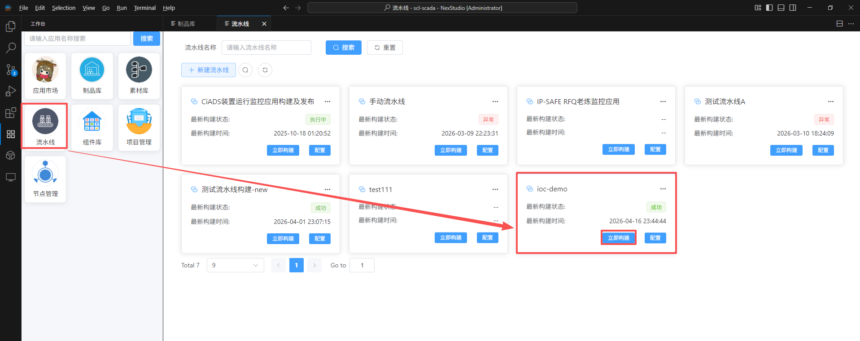
- 点击应用的流水，查看构建历史记录，能够看到当前正在构建的记录
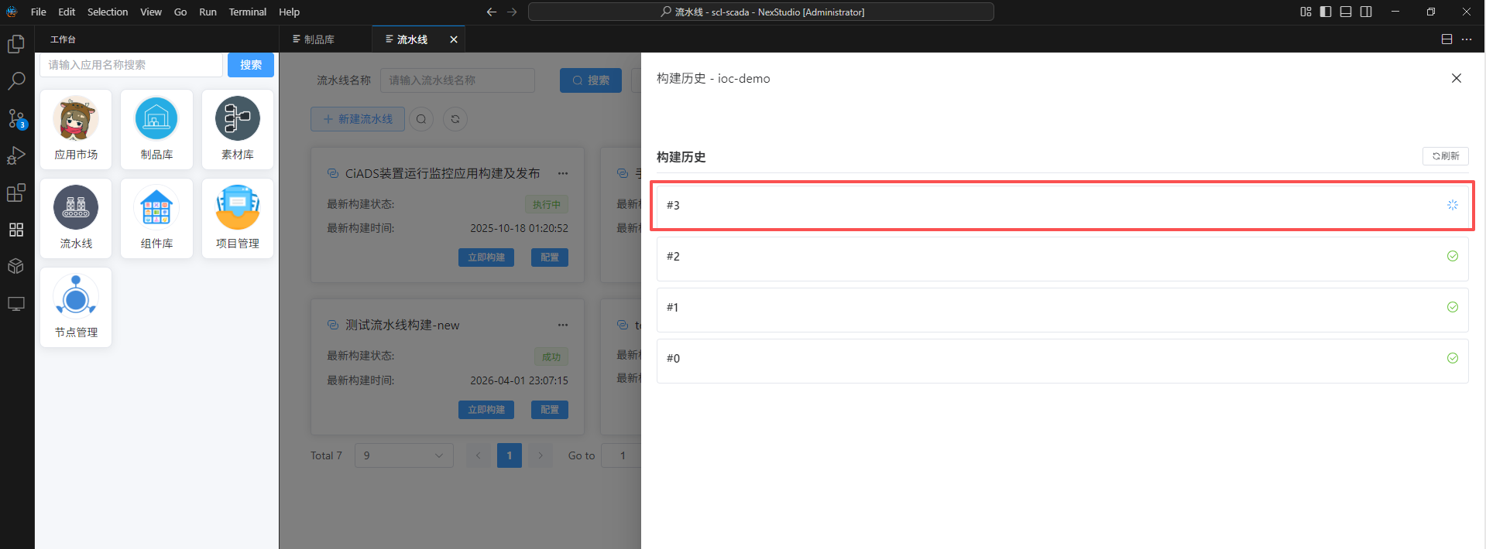
- 点击当前正在构建的记录，查看详细的构建日志
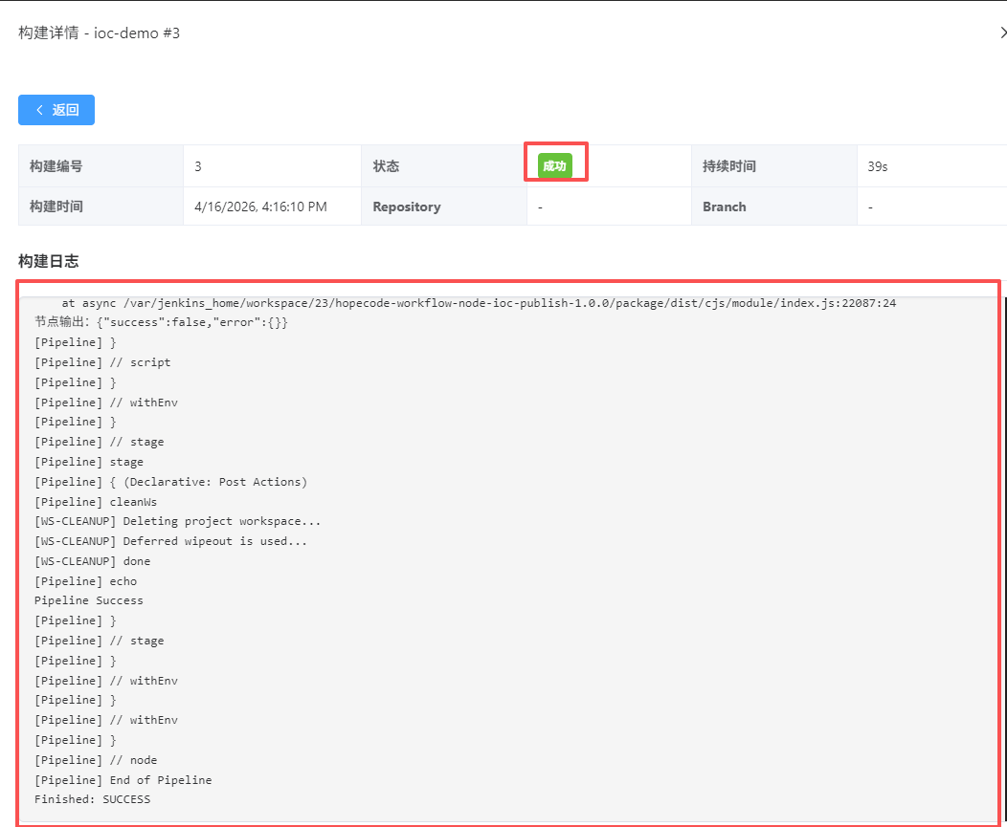
- 流水线构建成功后，应用能够正常同步至制品库
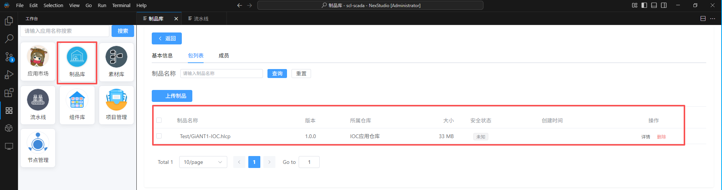
- 进入统一门户系统（DMZ）进行应用同步
- 进入应用市场-控制应用-IOC控制应用页面，点击“同步应用”按钮
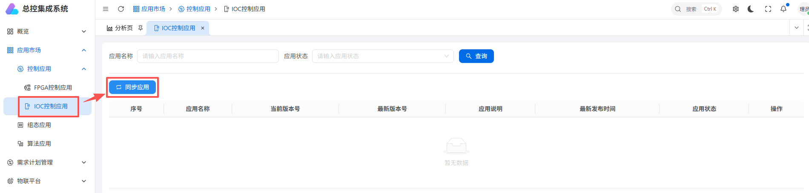
- 能够正常同步制品库中的应用
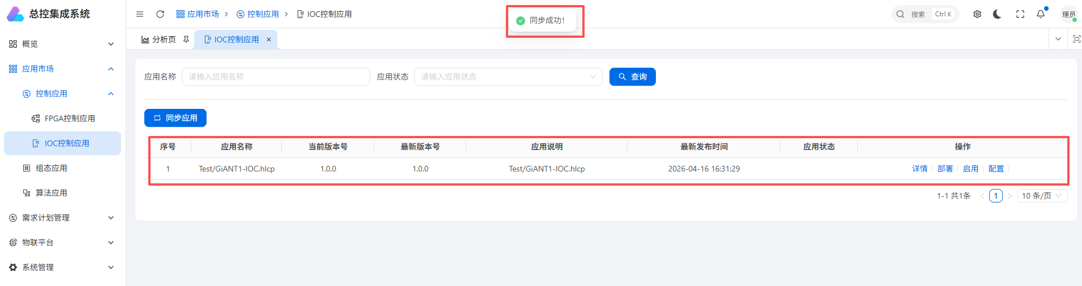
- 将应用下发至指定的装置区（L3）
- 点击应用操作列的“部署”按钮，选择装置区及下发的应用版本
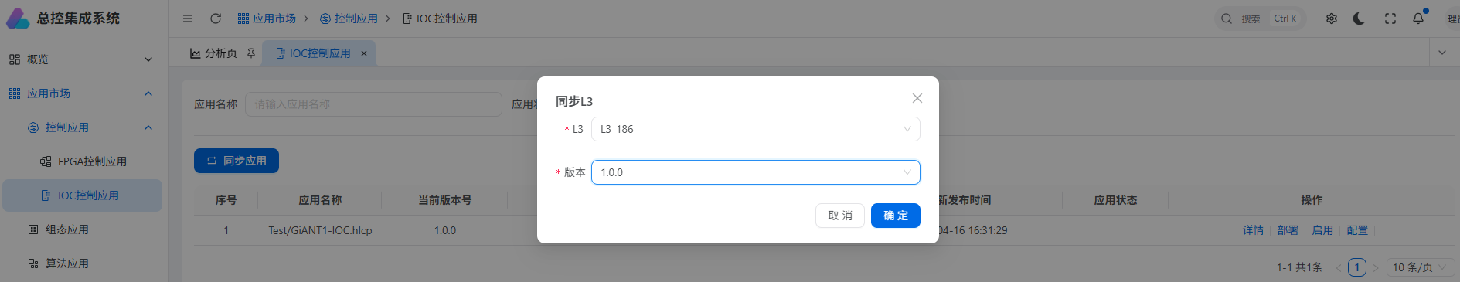
- 登录装置区的总控集成系统，能够正常展示下发的应用数据
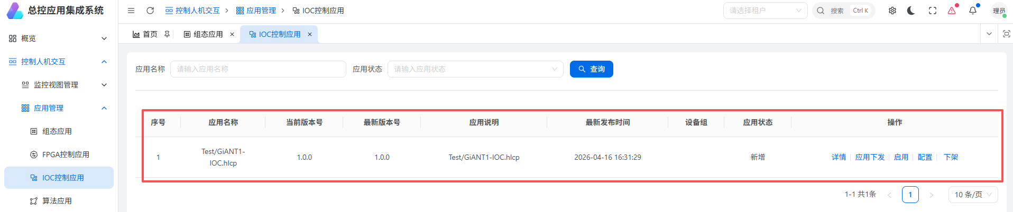
- 应用配置
- 配置应用关联设备及权限配置信息
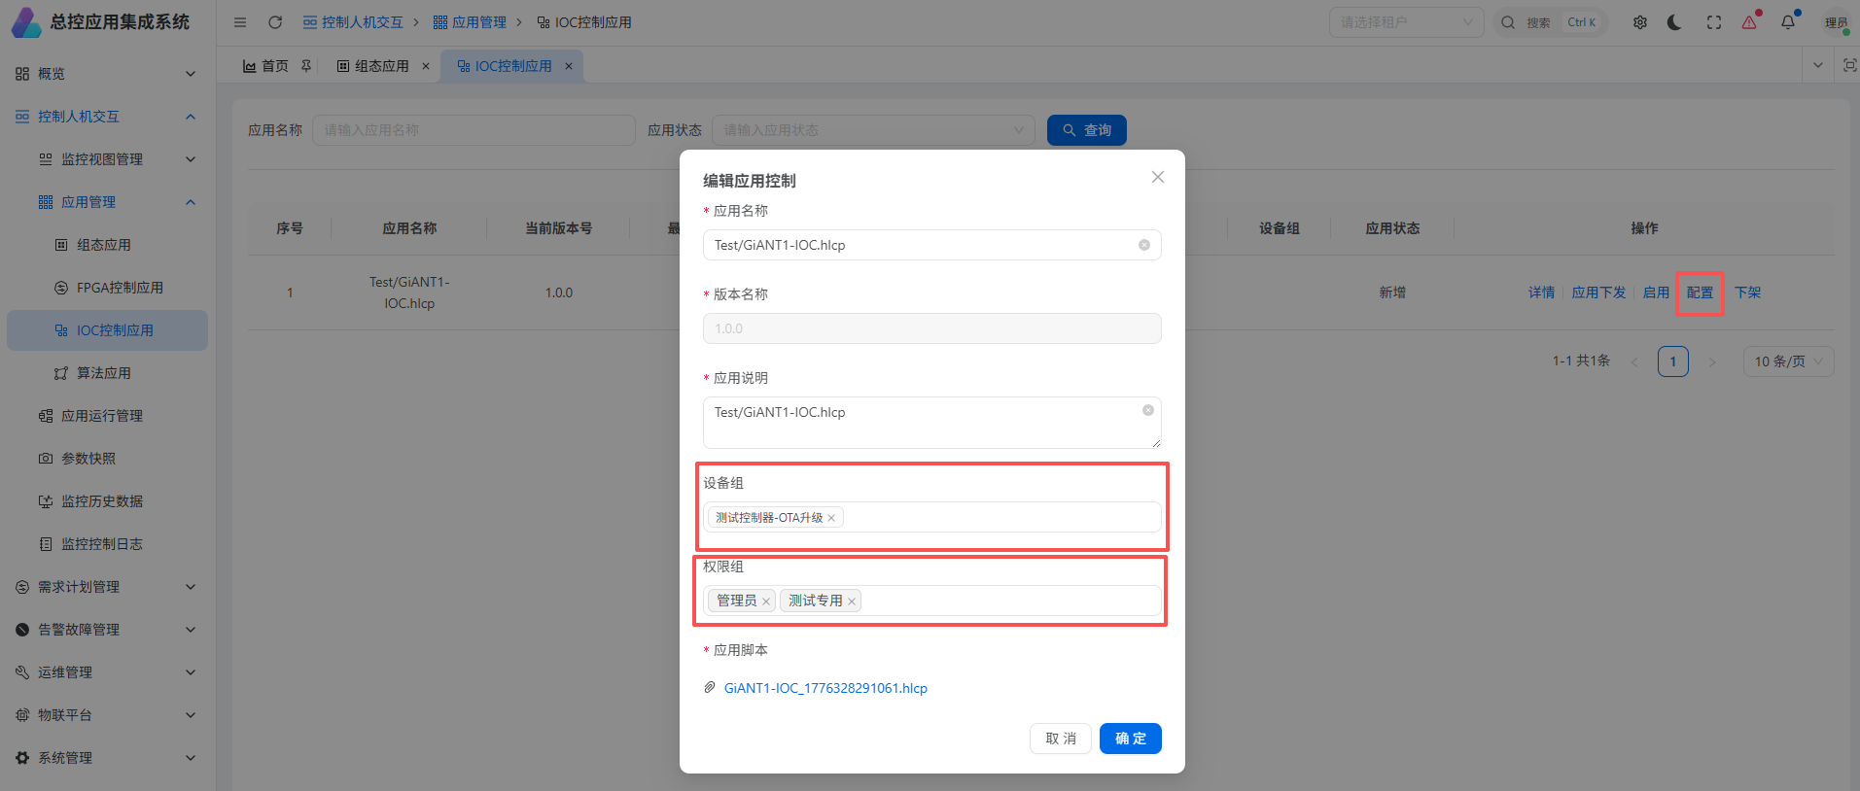
- 启用应用
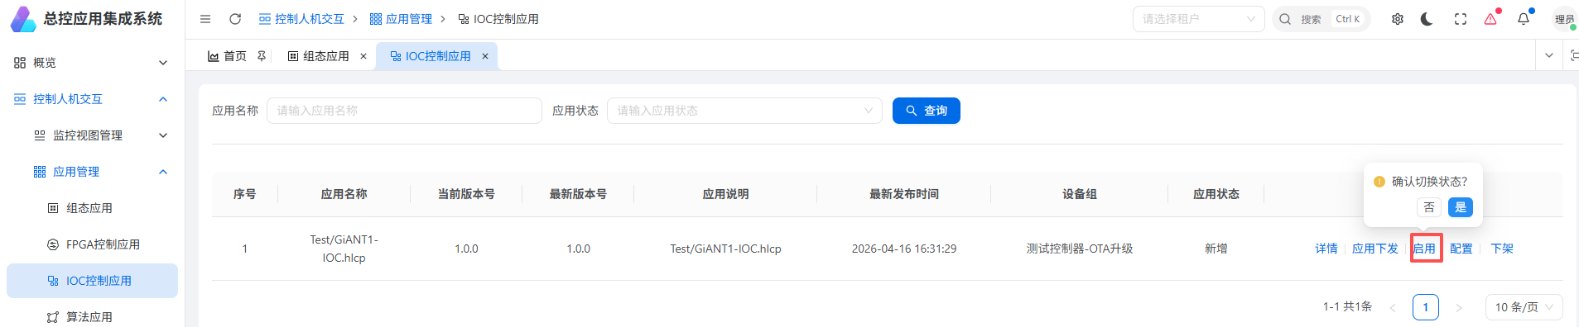

- 应用升级
- 点击“应用下发”按钮，选择下发的应用版本及设备进行升级操作
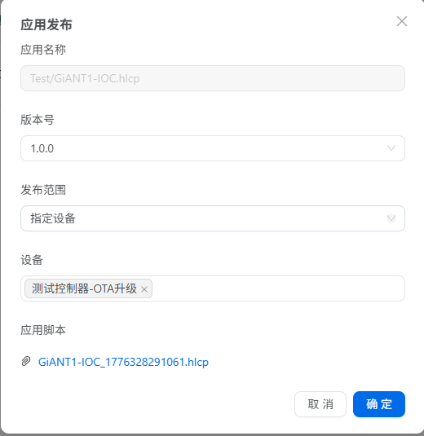
- 查看应用升级进度
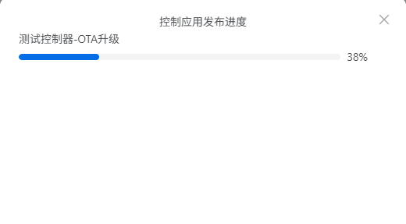
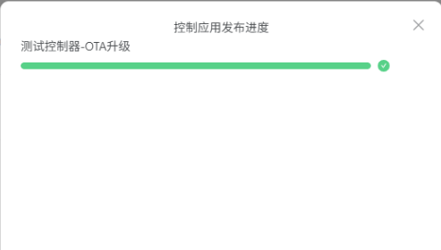
- 查看设备升级日志信息
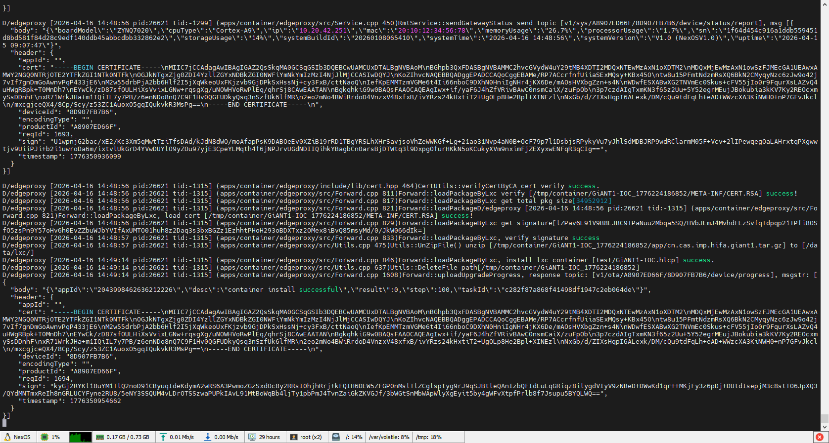
- 查看应用升级结果
- 点击应用详情，查看应用下发记录
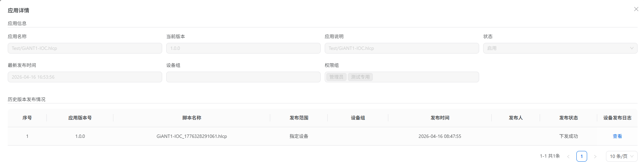
- 点击“查看”按钮，查看设备升级结果
